# Tecnologías Y software utilizados

Para el desarrollo de este proyecto se han usado unas las tecnologías y unas herramientas software que permite el desarrollo de las estas tecnologías.

### Tecnologías

En este apartado se detallan las tecnologías empleadas en el proyecto y la justificación de su uso.

#### QT

Es un framework multiplataforma orientado a objetos ampliamente usado para desarrollar programas que utilicen interfaz gráfica de usuario, así como también diferentes tipos de herramientas para la línea de comandos y consolas para servidores que no necesitan una interfaz gráfica de usuario.

Se ha usado este framework ya que es de código abierto, posee una comunidad activa, gran flexibilidad a la hora de generación de aplicaciones y una herramienta de generación de interfaces muy fluida y sencilla a la hora de trabajar. [1]

#### OpenGL

Sera la API principal para la generación de gráficos 3D, igual que en la asignatura de Programación de Aplicaciones Gráficas del Grado de Ingeniería Informática. [2]

### Software

Se detallará el software usado en la planificación, el diseño gráfico, desarrollo el producto, gestión de versiones, …

#### Trello

Aplicación online para administración de proyectos que permite el uso de metodología **Kanban**, sobretodo se usará para gestionar las tareas diarias, dependiendo de la etapa del proyecto. [3]

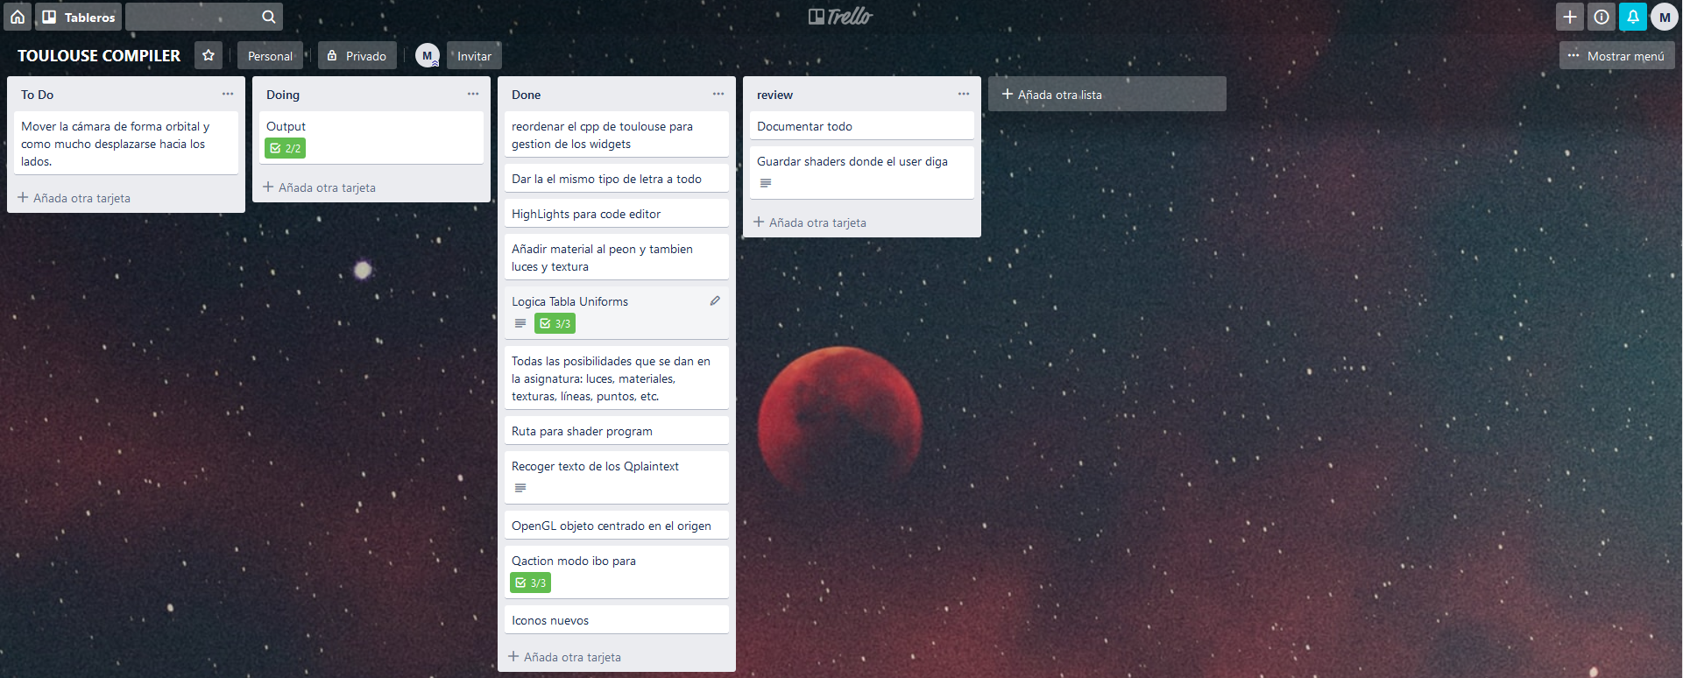

Ilustración Trello

#### Gantt Project

Un software gratuito para gestión de tareas y proyectos. Permite generar diagramas de **Gantt**, que usare para especificar el tiempo de las etapas del desarrollo.

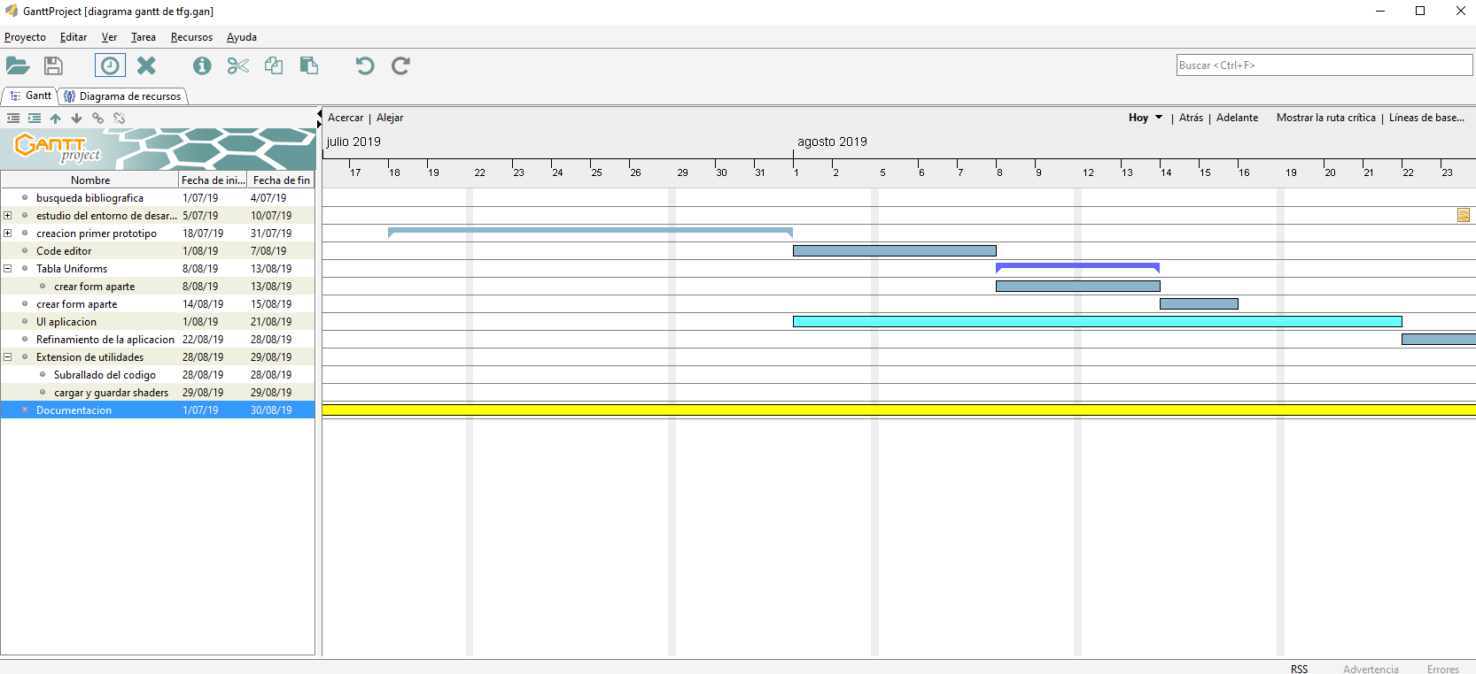

Ilustración Gantt Project

#### Github Desktop

Es un programa que permite enlazarse con proyectos Git, en este caso con la plataforma online de GitHub, cuya finalidad es alojar proyectos utilizando el sistema de control de versiones. Se usará por la buena integración con Visual Studio y porque permite ver todo el historial de las versiones de forma rápida.

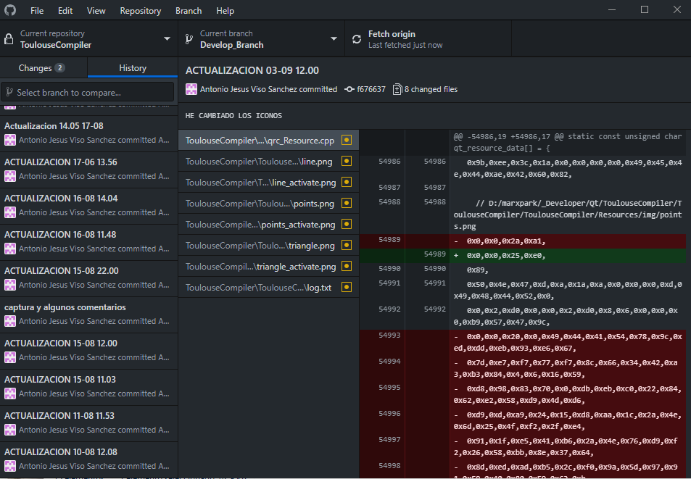

Ilustración Github

#### Visual Studio

Entorno de desarrollo integrado para Windows, Linux y macOS. Es compatible con múltiples lenguajes de programación, tales como C++, C#, Visual Basic. Para este proyecto se usará la versión Enterprise 2017 será el compilador principal de la aplicación.

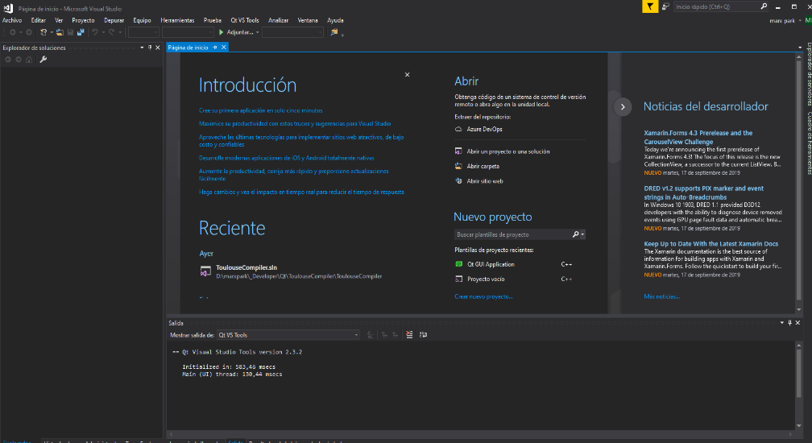

Ilustración Visual Studio

#### Qt Creator

Qt Creator es un IDE multiplataforma programado en C++, JavaScript y QML para el desarrollo de aplicaciones con Interfaces Gráficas de Usuario. De este programa se utilizará la integración con Visual Studio con la versión de QT 4.8 y el gestor de creación de Interfaces Qt Designer.

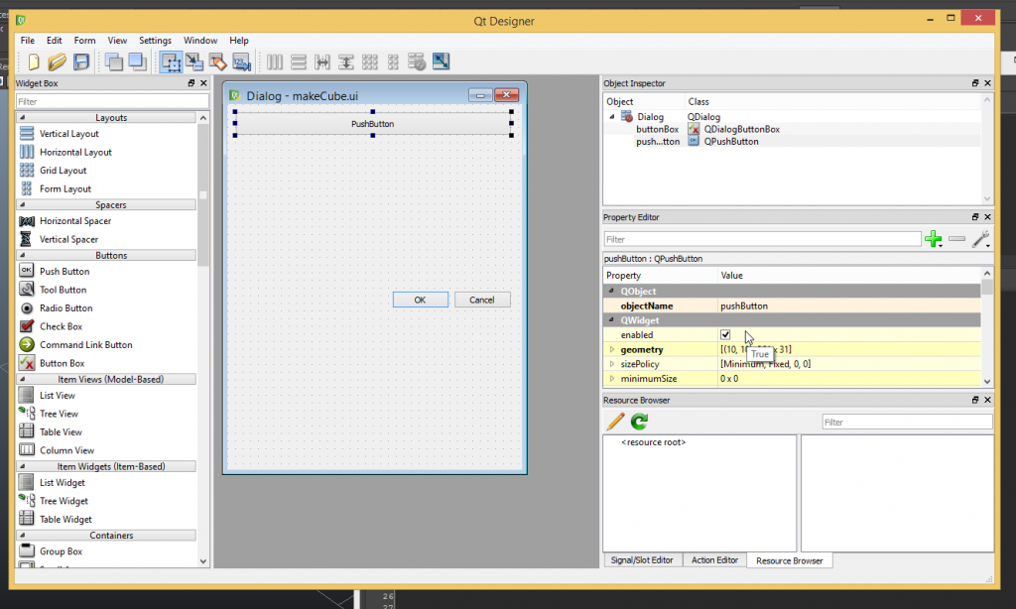

Ilustración QT Designer

#### Adobe Photoshop

Es un editor de gráficos rasterizados usado principalmente para el retoque de fotografías y gráficos. En este proyecto se empleará para la creación de iconos.

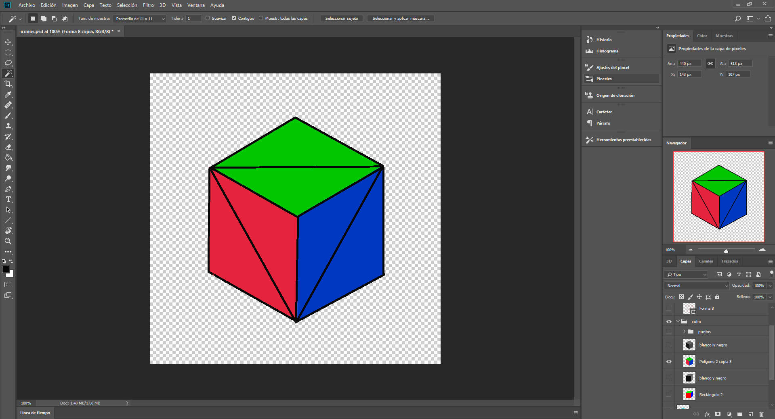

Ilustración Adobe Photoshop

#### Visual Paradigm 16.0

Es una herramienta UML CASE que admite UML 2, SysML y notación de modelado de procesos empresariales del grupo de gestión de objetos. Además del soporte de modelado, proporciona capacidades de generación de informes e ingeniería de código, incluida la generación de código. [4]

Se utilizará para la generación de los diagramas de casos de uso en la parte de análisis y diseño.

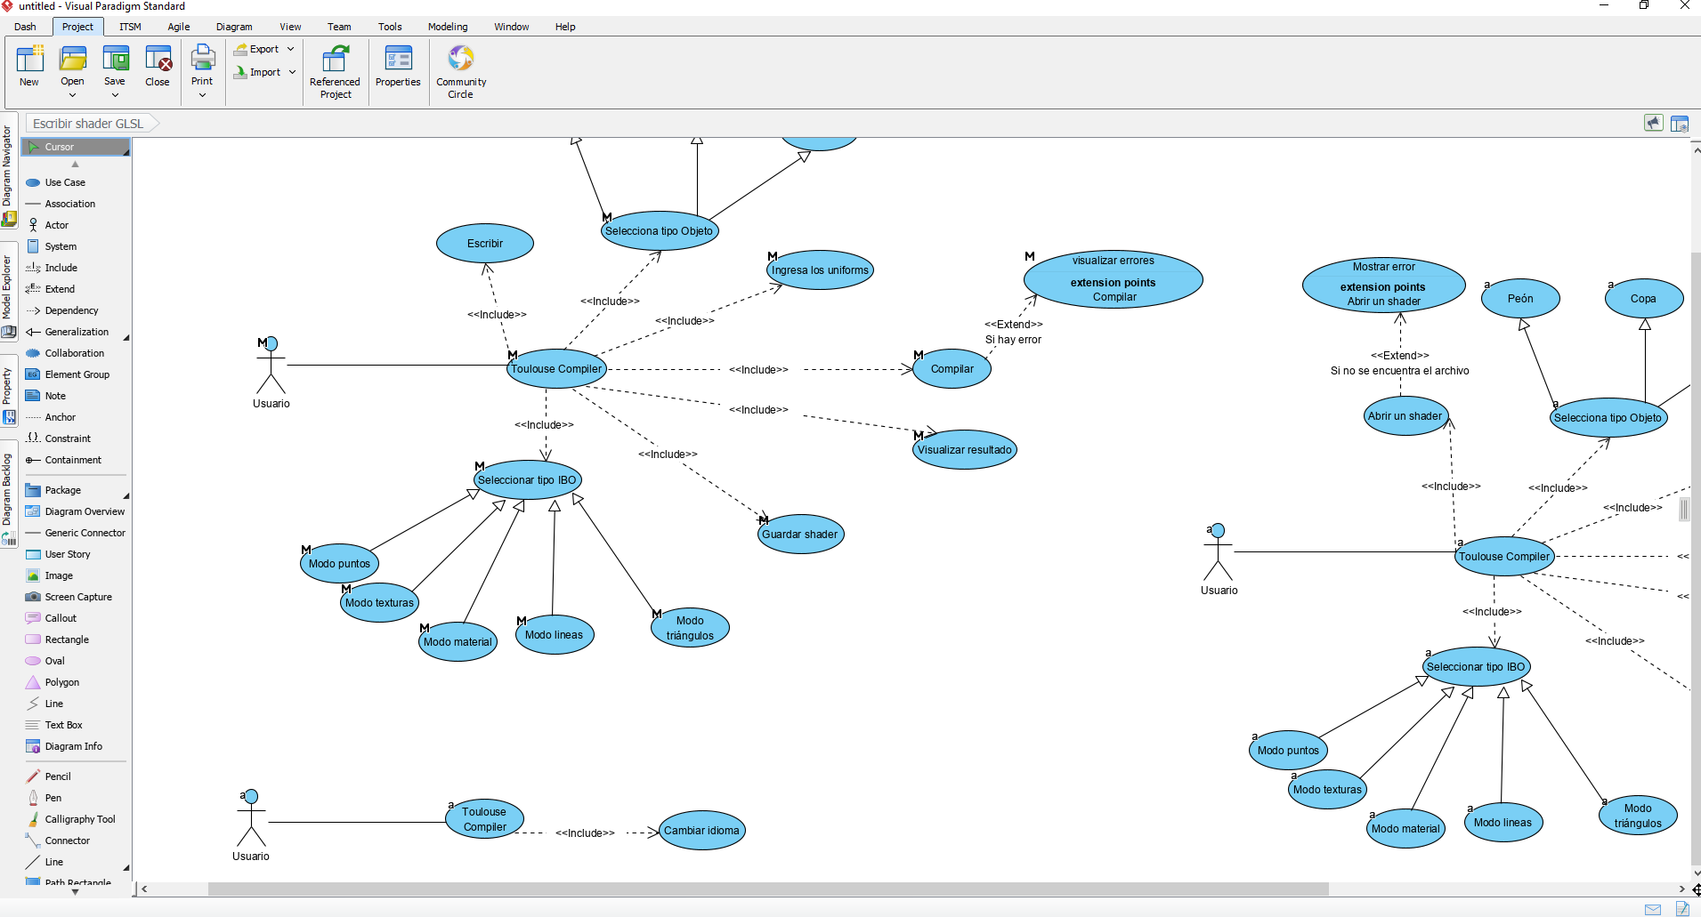

Ilustración 7 Visual Paradigm

# Bibliografía

|  |  |
| --- | --- |
| [1] | QT. [En línea]. Available: https:/www.qt.io/why-qt?utm_campaign=Navigation%202019&utm_source=Nav%202019. |
| [2] | Khronos. [En línea]. Available: https://www.khronos.org/opengl/. |
| [3] | Trello, «https://trello.com/,» [En línea]. |
| [4] | «Visual Paradigm,» [En línea]. Available: https://www.visual-paradigm.com/. |